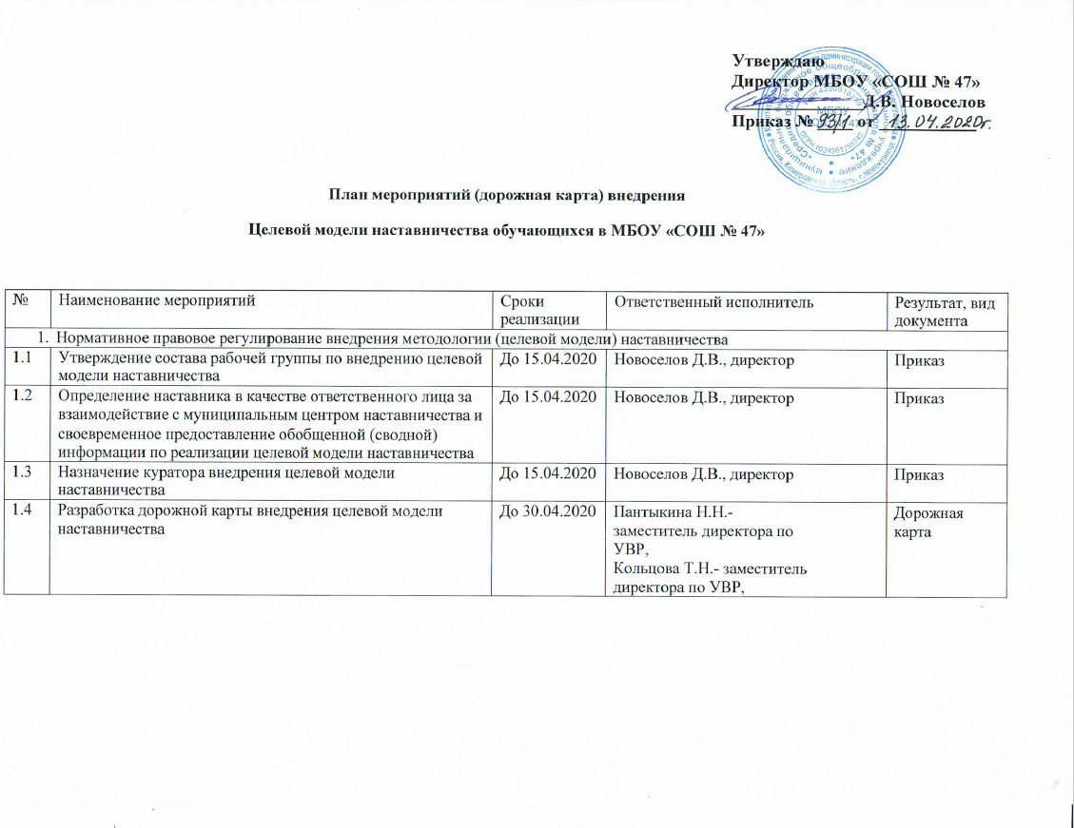

|  |  |  |  |  |
| --- | --- | --- | --- | --- |
|  |  |  | Валева М.Н.- заместитель директора по ВР,  Пупкова С.В.- учитель химии и биологии |  |
| 1.5 | Разработка положения о наставничестве | До 15.05.2020 | Пантыкина Н.Н.- заместитель директора по УВР,  Кольцова Т.Н.- заместитель директора по УВР,  Валева М.Н.- заместитель директора по ВР,  Пупкова С.В.- учитель химии и биологии | Положение о наставничеств е |
| 1.6 | Утверждение дорожной карты внедрения целевой модели  наставничества | До 30.04.2020 | Новоселов Д.В., директор | Приказ |
| 1.7 | Разработка и утверждение распорядительных актов школы о внедрении целевой модели наставничества:   * сроки внедрения ЦМН; * назначение ответственного за внедрение целевой модели наставничества; * назначение ответственного за материально- техническое обеспечение программы наставничества; * сроки проведения мониторингу эффективности программы наставничества; * планируемые результаты внедрения целевой модели наставничества; * утверждение положения о программе наставничества | До 29.05.2020 | Новоселов Д.В.-директор  Пантыкина Н.Н.- заместитель директора по УВР,  Кольцова Т.Н.- заместитель директора по УВР,  Валева М.Н.- заместитель директора по ВР,  Пупкова С.В.- учитель химии и биологии | Приказы |
| 1.8 | Разработка программы наставничества и утверждение программы | До 29.05.2020 | Пантыкина Н.Н.- заместитель директора по УВР,  Кольцова Т.Н.- заместитель директора по УВР,  Валева М.Н.- заместитель директора по ВР,  Пупкова С.В.- учитель химии и биологии | Программа |

|  |  |  |  |  |
| --- | --- | --- | --- | --- |
|  |  |  |  |  |
| 1.9 | Заключение соглашений с организациями-партнерами по внедрению целевой модели наставничества | До 20.08.2020 | Новоселов Д.В., директор | Соглашения, договоры |
| 2. Внедрение целевой модели наставничества в школе в 2020 году | | | | |
| 2.1 | Подготовка условий для запуска программы наставничества | Июнь-август, 2020 | Пантыкина Н.Н.- заместитель директора по УВР,  Кольцова Т.Н.- заместитель директора по УВР,  Валева М.Н.- заместитель директора по ВР,  Пупкова С.В.- учитель химии и биологии | Нормативное обеспечение. Распорядитель ная  документация. Программно- методическое обеспечение. Материально- техническое обеспечение.  Организации- партнеры |
| 2.2 | Формирование базы наставляемых в 2020-2021 учебном году | С 1-15  сентября 2020 | Пантыкина Н.Н.- заместитель директора по УВР,  Кольцова Т.Н.- заместитель директора по УВР,  Валева М.Н.- заместитель директора по ВР,  Пупкова С.В.- учитель химии и биологии | База наставляемых |
| 2.3 | Формирование наставнических пар | До 30.10.2020 | Пантыкина Н.Н.- заместитель директора по УВР,  Кольцова Т.Н.- заместитель директора по УВР,  Валева М.Н.- заместитель директора по ВР,  Пупкова С.В.- учитель химии и биологии | Сформированн ые наставнически  е группы |

|  |  |  |  |  |
| --- | --- | --- | --- | --- |
|  |  |  |  |  |
| 2.4 | Организация работы наставнических пар   * встреча-знакомство; * пробная встреча; * встреча-планирование; * совместная работа наставника и наставляемого; * итоговая встреча | В  соответствии со сроками реализации программ наставничест  ва | Пупкова С.В.- учитель химии и биологии | Реализация программ наставничеств а |
| 2.5 | Завершение наставничества:   * подведение итогов работы в формате личной и групповой рефлексии; * проведение открытого публичного мероприятия | Май. 2021 | Пантыкина Н.Н.- заместитель директора по УВР,  Кольцова Т.Н.- заместитель директора по УВР,  Валева М.Н.- заместитель директора по ВР,  Пупкова С.В.- учитель химии и биологии | Фиксация результатов  и организация комфортного выхода наставника и направляемого с перспективой продолжения  цикла |
| 3. Содействие распространению и внедрению лучших наставнических практик, различных форм и ролевых моделей для обучающихся и  педагогов | | | | |
| 3.1 | Создание рубрики «Наставничество» в социальных сетях и на сайте школы | Сформирован ная поддержка наставничест ва через сеть  Интернет | Пантыкина Н.Н.- заместитель директора по УВР,  Кольцова Т.Н.- заместитель директора по УВР,  Валева М.Н.- заместитель директора по ВР,  Пупкова С.В.- учитель химии и биологии | Сформированн ая поддержка наставничеств а через сеть Интернет |
| 3.2 | Формирование профессиональных сообществ наставников | В течение | Пантыкина Н.Н.- | Сформированн |

|  |  |  |  |  |
| --- | --- | --- | --- | --- |
|  |  | всего периода реализации ЦМН | заместитель директора по УВР,  Кольцова Т.Н.- заместитель директора по УВР,  Валева М.Н.- заместитель директора по ВР,  Пупкова С.В.- учитель химии и биологии | ая поддержка наставничеств а через профессиональ ные сообщества |